
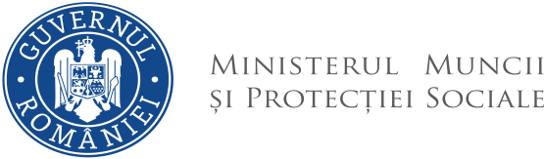
ANUNȚ
REFERITOR LA ACTIVITATEA CABINETELOR DE EXPERTIZĂ MEDICALĂ
Din motive de siguranță medicală, legate de prevenirea răspândirii și infectării cu coronavirus, Casa Națională de Pensii Publice anunță noi măsuri referitoare la:
I. Pensiile de invaliditate – cazuri noi.
1. În cazul pensiilor de invaliditate, cazuri noi, cererea completată, împreună cu documentele medicale vor fi depuse în plic sigilat la casele teritoriale de pensii din raza de domiciliu sau prin intermediul serviciilor poștale (fizice sau electronice).
2. Casele teritoriale de pensii vor afișa pe pagina de internet modelul de cerere pentru expertizarea capacității de muncă și vor comunica solicitantului numărul de înregistrare a cererii, prin telefon.
3. Cererea și documentele medicale prevăzute la punctul 1 vor fi transmise în maxim 3 zile la cabinetele de expertiză medicală, conform arondării teritoriale.
4. Expertizarea nu va presupune prezența fizică a solicitantului în cabinetul de expertiză, ci se va fundamenta strict pe documentele transmise.
5. Cele două decizii medicale, care trebuiesc înmânate solicitantului, vor fi trimise prin poștă cu confirmare de primire.
Procedura va fi publicată pe site-ul Caselor Teritoriale de Pensii și va fi utilizată pe perioada instituirii stării de urgență.
II. Pensile de invaliditate – revizuiri
Reamintim, în acest context, modificările deja anunțate, respectiv faptul că pensionarii de invaliditate care au termen de revizuire în perioada instituită ca stare de urgență nu trebuie să se mai prezinte la cabinetele de expertiză, plata acestor pensii fiind continuată.
III. Certificatele de concediu medical, care cuprind a 91-a zi sau depăşesc 183 de zile, acordate în perioada stării de urgenţă, se eliberează şi se decontează fără avizul medicului expert al asigurărilor sociale.“
Direcția Comunicare și Relații Publice 25.03.2020

